GREEN OFFICE · HULPMIDDEL 04
Stakeholderanalyse
In kaart brengen wie belang heeft bij je project en wie er invloed op heeft

Wanneer | Aan de start, zodra je de vraag kent. Bijwerken als er partijen bij komen.
Wat lever je op | Een ingevuld grid en een lijst met per partij je aanpak.
Project en datum | [ project ] · [ wie ] · [ datum ]

Waarvoor gebruik je dit?
Een stakeholder is iedereen met een belang bij of invloed op je project: je opdrachtgever, de gebruikers, collega's van andere afdelingen, leveranciers. Je brengt ze in kaart om te weten van wie je informatie nodig hebt, en om te voorkomen dat iemand met veel invloed halverwege dwarsligt omdat je die persoon niet hebt betrokken.
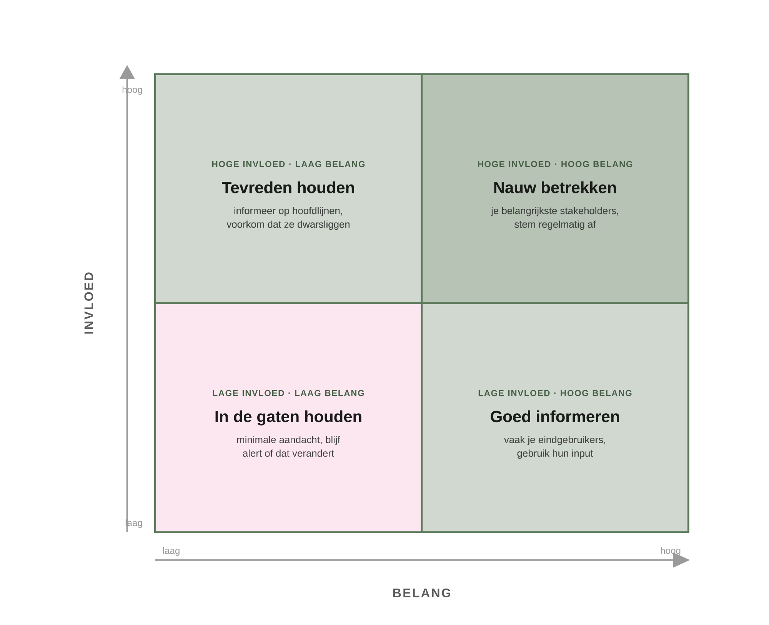
Het macht/belang-grid met de aanpak per kwadrant.
Kwadrant | Wat het betekent | Wat doe je
Hoge invloed, hoog belang | Je belangrijkste partijen. Vaak de opdrachtgever of een beslisser. | Nauw betrekken: stem regelmatig af.
Hoge invloed, laag belang | Veel zeggenschap, weinig direct belang. | Tevreden houden: informeer op hoofdlijnen.
Lage invloed, hoog belang | Groot belang, weinig macht. Vaak de gebruikers. | Goed informeren en hun input gebruiken.
Lage invloed, laag belang | Weinig belang, weinig macht. | In de gaten houden of dat verandert.

Invulbaar: het grid
Plaats je stakeholders in het juiste vak en zet erbij waarom ze daar staan. Zonder die onderbouwing is het grid een plaatje.
 | Laag belang | Hoog belang
Hoge invloed | Tevreden houden  Wie, en waarom hier?  [ vul hier in ] | Nauw betrekken  Wie, en waarom hier?  [ vul hier in ]
Lage invloed | In de gaten houden  Wie, en waarom hier?  [ vul hier in ] | Goed informeren  Wie, en waarom hier?  [ vul hier in ]

Invulbaar: stakeholderlijst
De laatste kolom is de belangrijkste: daar vertaal je de analyse naar wat je daadwerkelijk gaat doen.
Naam of rol | Belang | Invloed | Hun belang en jouw aanpak
[ naam of rol ] | [ hoog / laag ] | [ hoog / laag ] | [ wat is hun belang, en hoe benader je hen? ]
[ naam of rol ] | [ hoog / laag ] | [ hoog / laag ] | [ wat is hun belang, en hoe benader je hen? ]
[ naam of rol ] | [ hoog / laag ] | [ hoog / laag ] | [ wat is hun belang, en hoe benader je hen? ]
[ naam of rol ] | [ hoog / laag ] | [ hoog / laag ] | [ wat is hun belang, en hoe benader je hen? ]
[ naam of rol ] | [ hoog / laag ] | [ hoog / laag ] | [ wat is hun belang, en hoe benader je hen? ]
[ naam of rol ] | [ hoog / laag ] | [ hoog / laag ] | [ wat is hun belang, en hoe benader je hen? ]
[ naam of rol ] | [ hoog / laag ] | [ hoog / laag ] | [ wat is hun belang, en hoe benader je hen? ]

TIP
- Beoordeel op feiten, niet op hoe toegankelijk iemand is. De vriendelijke contactpersoon heeft soms weinig te zeggen; de stille manager beslist.
- Onderschat je gebruikers niet. Ze hebben vaak veel belang en weinig macht, maar hun input maakt het resultaat beter.
- Vraag je opdrachtgever wie je mist. Die kent de organisatie beter dan jij.

VALKUILEN
- Alleen de opdrachtgever in kaart brengen. Die heeft blinde vlekken. Zoek ook gebruikers en mensen elders in het proces.
- Invloed en belang door elkaar halen. Beoordeel ze los van elkaar.
- Niets met de uitkomst doen. Vertaal het naar concrete afspraken over contact (zie 03 Opdrachtgever-afspraken).

VOORBEELD · DE DUURZAAMHEIDSWEEK
Opleidingsmanager: hoog belang en hoge invloed, want zij beslist of docenten uren krijgen. Nauw betrekken.
Roosterbureau: hoge invloed, laag belang. Zonder hen past het programma nergens in. Tevreden houden en op tijd informeren.
Docenten: hoog belang, lage invloed. Zij moeten ermee werken. Goed informeren en hun ervaring ophalen voordat je het programma vastzet.
Studenten: hoog belang, lage invloed. Vraag wat zij er in hun opleiding aan hebben.
Communicatieafdeling: laag belang, lage invloed in deze fase. In de gaten houden.

